МКДОУ «Терновский детский сад №1»

Конспект непосредственной образовательной деятельности по экологии в средней группе на тему:

«Бобёр- хозяин заповедника»

Составитель:
воспитатель
Власова Татьяна Сергеевна
МКДОУ «Терновский д/с №1»

Терновка 2013 год

Цель:
-обобщить представления о заповедниках, воспитывать бережное отношение к животным.

Задачи:
-познакомить детей с заповедниками нашей страны;
-формировать ответственное и бережное отношение к родной природе;
- воспитывать у детей чувство гордости, что на нашей родной земле люди берегут, охраняют заповедные уголки природы;
- знакомство с бобрами и средой их обитания.

Оборудование и материалы: макет жилища бобра, магнитофон, аудиозапись звуков живой природы, иллюстрации животных и заповедника, картинки для игры «Кто где живет», пластилин, доски для лепки, нож для лепки.

Описание хода непосредственной образовательной деятельности.

Воспитатель:
-Здравствуйте, ребята! А вы знаете, что природа имеет важное значение в жизни каждого человека: ведь кроме красоты и прекрасного настроения, она дает человеку то, без чего жить невозможно. А что именно, подскажут загадки.
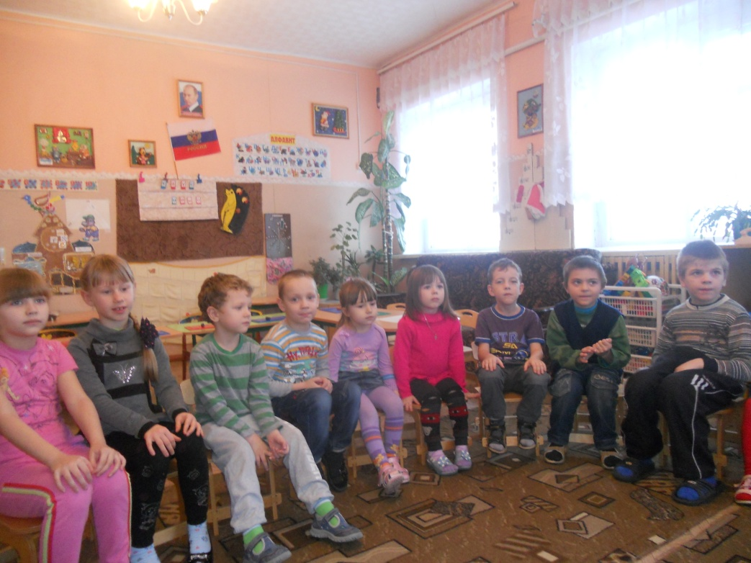

Ну-ка, кто из вас ответит:
Не огонь, а больно жжет,
Не фонарь, а ярко светит.
И не пекарь, а печет. (солнце)

- Может ли человек прожить без солнечного света и тепла?

Через нос проходит в грудь
И обратный держит путь.
Он – невидимый, и все же
Без него мы жить не можем. (воздух)

- А без воздуха можем мы прожить?

Меня пьют.
Меня льют.
Всем нужна я.
Кто такая? (вода)

Подмигнет тебе украдкой
Из травы фонарик сладкий. (ягода)

Стоял на крепкой ножке.
Теперь лежит в лукошке. (гриб)

Домовитая хозяйка
Пролетает над лужайкой.
Похлопочет над цветком
И поделится медком. (пчела)

Блещет в речке чистой
Спинкой серебристой. (рыба)

- Солнце, воздух, вода, ягоды, грибы, пчела, рыба, и все это – природа. Человек живет в природе, от природы зависит жизнь человека.

Игра « Кто где живет»
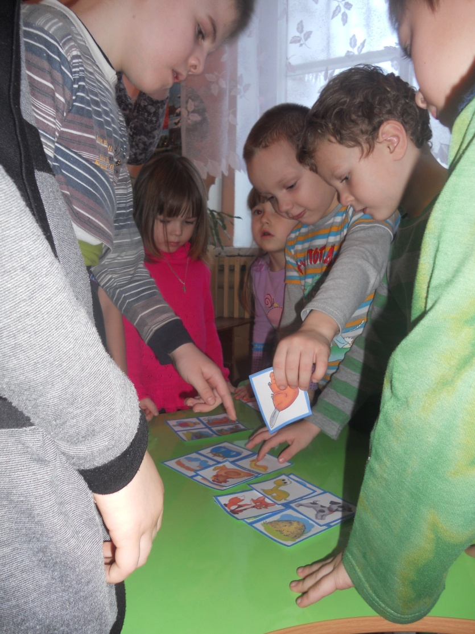

- А как вы думаете, ребята, oт человека зависит красота природы? (Люди сажают леса, оберегают животных, кормят птиц, очищают реки и т. д.)

- А всегда ли человек помогает природе? А может ли человек губить природу? (Загрязняет реки, вырубает леса, отлавливает животных и т. д.)

- Люди могут приумножить природу, а могут погубить оставшееся. В истории человечества встречается много примеров, когда человек не учитывал законы развития природы, наносил огромный вред растительному и животному миру и целым экологическим системам. С лица земли стали исчезать многие виды живых существ.
Но замечательно то, что человек умеет исправлять свои ошибки.
Более ста лет назад был издан закон, который позволил создать в нашей стране заповедники. Что же такое заповедник? Заповедник – это место, где природа имеет право жить по своим законам. Это место, где охраняются государством травы, цветы, ягоды, грибы, деревья, кустарники, животные, птицы, насекомые, рыбы.
В заповеднике людям запрещается рвать цветы, ягоды, грибы, ловить рыбу, охотиться на птиц и животных.
В заповедник приходят только на экскурсию, где знакомятся с красотой и богатством заповедных мест.
- Ребята, а вы знаете, что в нашем родном крае под Воронежем находится и охраняется государством один из самых старейших заповедников Воронежский заповедник?
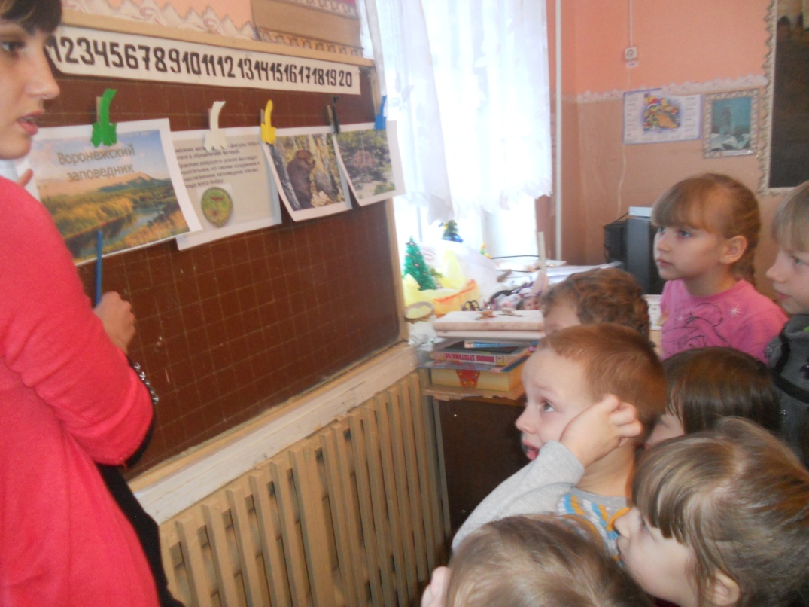
- Это чудный лесной островок в степи, где живет много животных и растет много растений. В этом году наш заповедник отмечает 90 лет со дня образования.
- На эмблеме Воронежского заповедника изображены две фигуры животных. Отгадайте, кто это.

Работящие зверьки
Строят дом среди реки.
Если в гости кто придет,
Знайте, что из речки вход. (бобры)

Трав копытами касаясь.
Ходит по лесу красавец,
Ходит смело и легко.
Рога раскинув широко. (олень)

-А чтобы нам с вами поближе познакомиться с бобрами, нам нужно отправиться к ним в гости на болото.
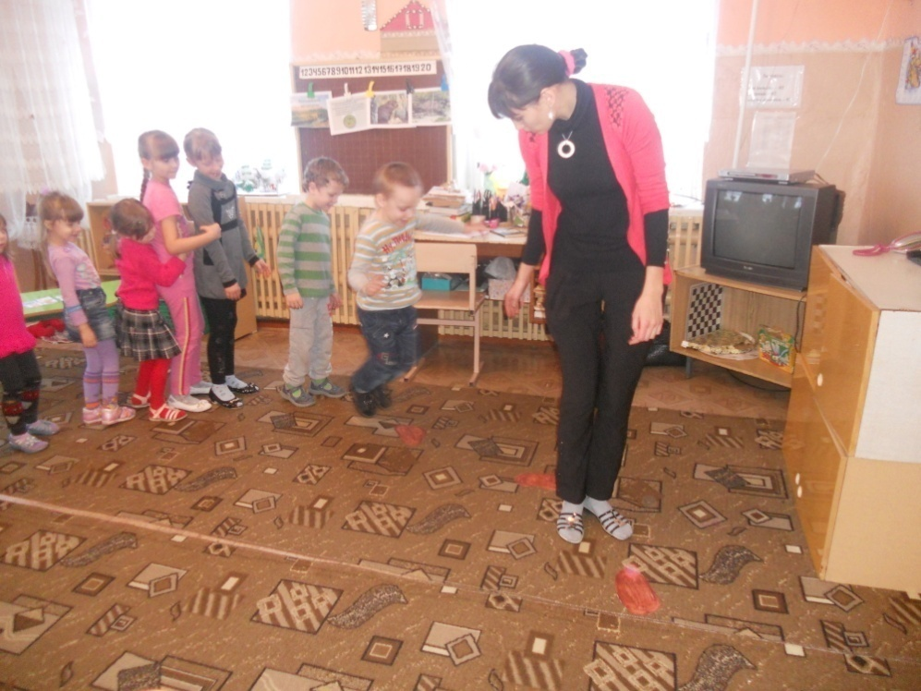

ФИЗМИНУТКА «ПУТЕШЕСТВИЕ»
Мы идем цветущими лугами (обычная ходьба друг за другом)
И цветов букеты соберем (наклоны вперед)
Где-то за высокими горами (поднимаем руки вверх)
Ручеек по камушкам пройдем (ходьба на носочках)
Если встретятся овраги,
Мы овраги обойдем (ходьба назад)
Если встретятся коряги,
Под корягой проползем (ходьба на четвереньках)
Шаг за шагом, потихоньку (ходьба на носочках)
На болото попадем. (обычная ходьба на месте)
-Вот мы пришли с вами на сказочное болото. Домик, в котором живут бобры, называется хатка. Бобры являются великолепными строителями.

Посмотрите на бобра:
Без пилы, без топора
Валит он в лесу осину,
Строит в заводи плотину.
Зубы крепкие бобра
Поострее топора.
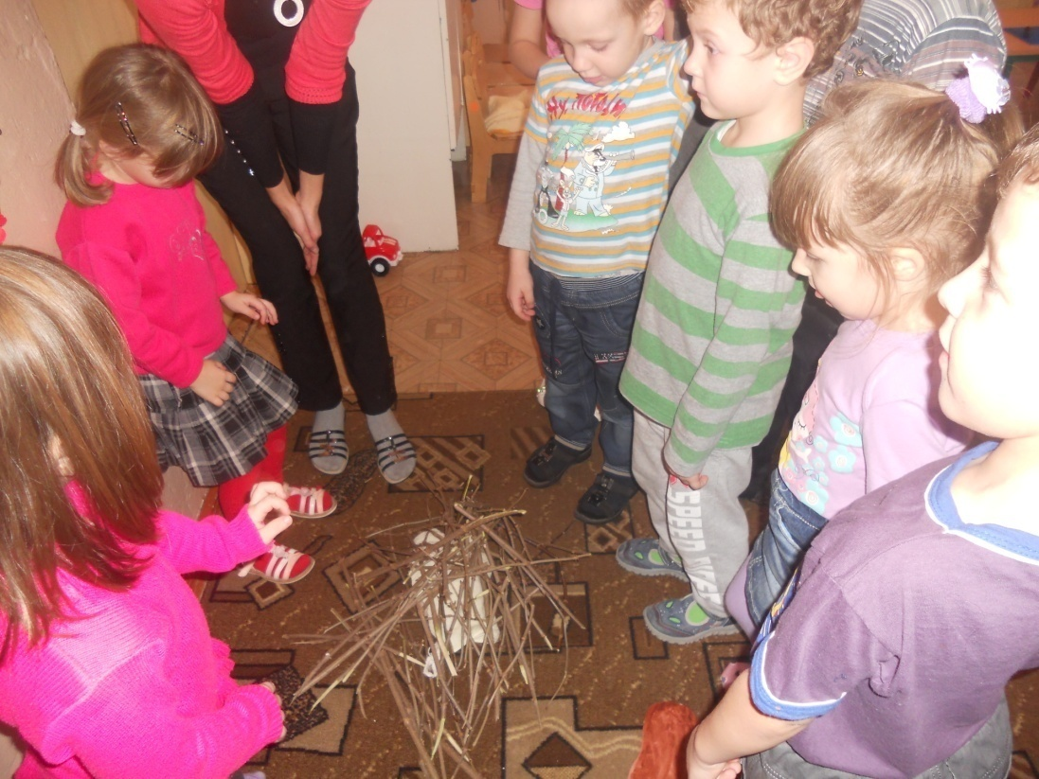

-Бобр - обитатель небольших лесных речек и ручьев, болот. Этот полуводный зверь, в общем, ему только нужно, чтобы водоем не промерзал до дна зимой и не пересыхал летом, чтобы течение не было слишком сильным и не размывало его постройки.

Чтение стихов про бобра:

1.Как щедры и как мудры
Эти добрые бобры -
Строят хатки, чтоб ребяткам
Место было для игры.
2.У бобра добра гора
Разобрать её пора,
Чтобы было, где в норе
Порезвиться детворе.
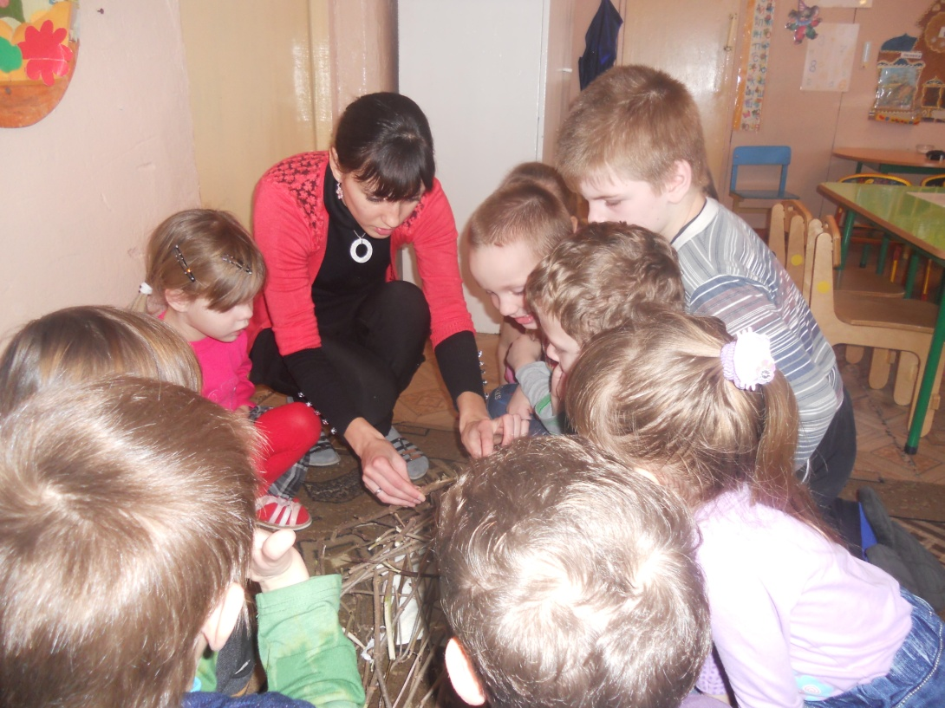
-Бобры – хозяева удивительные. Хатку строят из палок, скрепляя их липким илом, который они берут со дна водоема. Вход в такую хижину – под водой, чтобы враги не могли подобраться. Бобры симпатичные звери. Стоит посмотреть, как дружно и мирно они трудятся для общего блага, как кормят и учат детей, как уютно отдыхают вместе на берегу и тихо о чем-то переговариваются. Жилище бобра всегда чисто и в полном порядке. Каждое лето в заповеднике отлавливают бобров и переселяют их в другие заповедники: в Татарии, в Белоруссии, в Азербайджане.
Бобры - заботливые родители, и детенышей от себя надолго не отпускают. Весной появляются на свет три - пять зрячих, покрытых шерсткой и даже имеющих зубки бобренка, а уже через два дня они пытаются выбраться из гнезда. Поэтому, зная беспокойный нрав своих потомков, бобриха, уходя из дому, тщательно закупоривает выход, чтобы бобрята не могли вылезти наружу. Бобры - животные растительноядные, и пищей им служит обилие растений. Еще предпочитают бобры сочные стебли кувшинки, водяных лилий, ириса, любят также обгладывать кору ивы и осины. Этих животных в наших краях берегут и охраняют. Если вы увидите в лесу это животное, помните об этом!

Пальчиковая гимнастика:
Дом на горе.
На горе мы видим дом. (Кистями рук сложить домик) .
Много зелени кругом. (Волнообразные движения кистями рук) .
Вот – деревья, вот – кусты (Руками сделать «деревья» и «кусты») .
Вот – пушистые цветы! (Пальцами показать бутон – распускающийся цветок).
Окружает все забор. (Перед собой показать «забор» из пальцев) .
За забором – чистый двор. (Погладить ладонями стол) .
Мы ворота открываем (Кистями рук показать ворота, ворота открываются) .
К дому быстро подбегаем. (Пальцами «пробежаться» по столу) .
В дверь стучимся: «Тук – тук – тук! » (Постучать кулаками по столу) .
Кто – то к нам идет на стук. (Ладонь приставить к правому уху, прислушаться) .
В гости к другу мы пришли
И гостинцы принесли. (Вытянуть вперед руки, как – будто преподнося что – то)
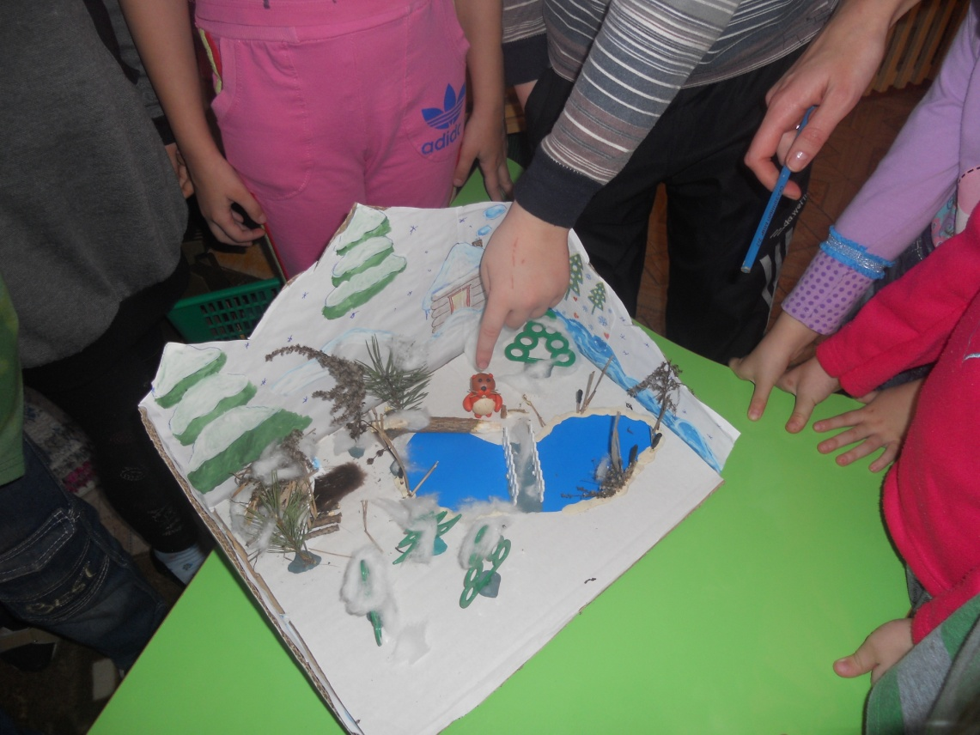

-А теперь, ребята ,присядем за стол и будем лепить из пластилина бобра.

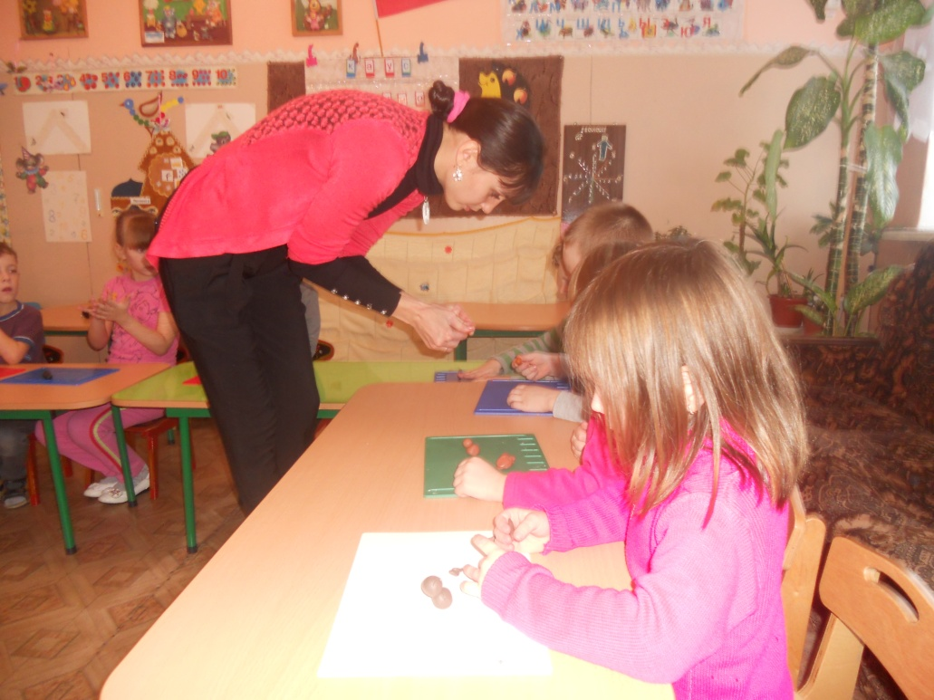
Заповедники – это островки спасения природы oт человека. Заповедники – это наше богатство, золотой фонд нашей страны, которым каждый из нас может гордиться.

- Ребята, как вы думаете, только ли в заповедниках надо беречь природу? (Ответы детей).

- Правильно, охранять родную природу надо в любом месте. Правила охраны природы:

1. На природе запоминать увиденное.
2. Ходить по тропинкам.
3. Не ломать ветки деревьев.
4. Не топтать цветы, травы.
5. Не кричать, не включать громко музыку.
6. Не разорять птичьих гнезд.
7. Не ловить насекомых.
8. Не разрушать грибницы.
9. Не ловить мальков и лягушек.
10. Не ломать паутинки.
11. Не разжигать костров.
12. Не разорять муравейники.
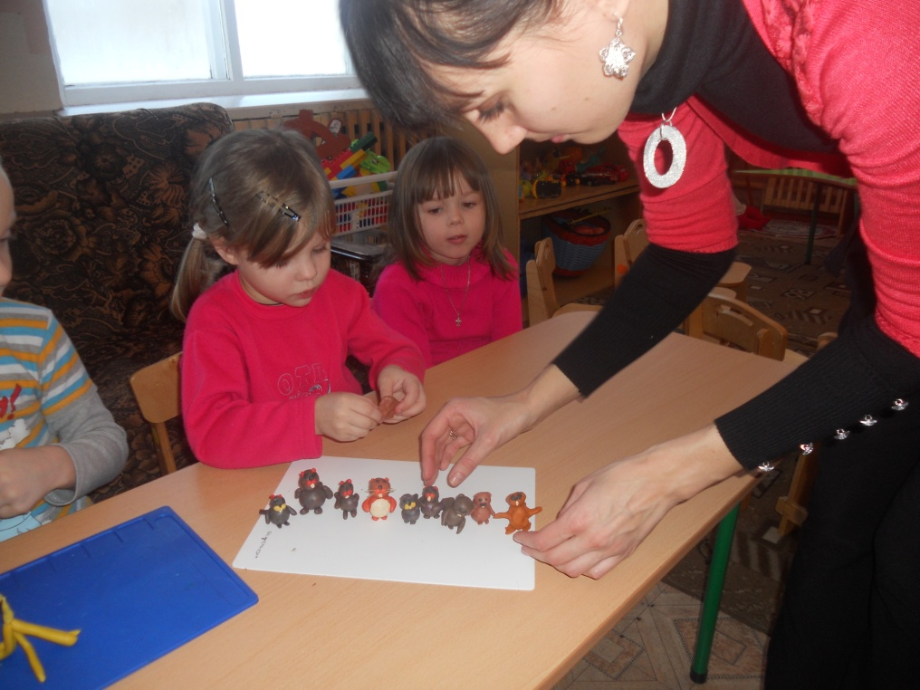

Ребята, вам понравилось занятие? Что вам запомнилось больше всего?

